20 éves Budapest első tapas bárja, amelyet egy félrefordítás miatt majdnem kiátkoztak a Kálvin térről
Két évtized alatt annyit változott a magyarok hozzáállása a tapashoz, hogy az egykori andalúz barátnő maradékmentő spenótreceptje nélkül ma már nem is nyílik spanyol bár Budapesten. Spanyolos visszatekintő, recepttel.
Spanyolország szilárdan tartja magát a magyarok tengerparti úti céljainak toplistáján, sőt már önálló gasztronómiai desztinációként is megállja a helyét. Kiváltképp, ha nem is kell több ezer kilométert utazni odáig, vallják Budapest első tapas bárjának tulajdonosai. Így változott két évtized alatt a fővárosi étteremlátogatók hozzáállása a tapashoz, amely évszázados hagyományai ellenére ma trendibb, mint valaha.
Az elsőként tálalt vörösboros spanyol kolbászok egyikéhez még mustárt kért a vendég, ma már többen vannak, akik a rendeléskor kolbász helyett chorizót mondanak. Pontosan két évtizede nyílt meg Budapest első tapas bárja a Kálvin téren. Az emblematikus fővárosi helyszín jókora átalakulásához mérhető változást az elmúlt 20 évben csak a hazai vendégkör gasztro-ízlésében tapasztaltak a Pata Negra tulajdonosai. Az ezredfordulón a tapas még úgy is megfeküdte a gyomrát a magyaroknak, hogy az adagok hagyományosan jóval kisebben a magyar konyhában megszokottaknál.
Mi is az a tapas?
Spanyolországban minden étkezésnek kettős szerepe van, a tapas pedig egyet jelent a jó társasággal és az élet élvezetével. Sőt, a közelmúltban igazi nemzetközi kifejezéssé, a food sharing, valamint a small plate-trendeken keresztül minden korábbinál népszerűbbé vált világszerte. A szó maga meglepő módon „fedőket” jelent, ami a szokás eredetére utal. Valamelyikre, a sok közül. A tapas tradícióját az egyik legenda szerint X. Bölcs Alfonz kasztíliai király indította útjára, aki egy betegségből borral és apró falatok fogyasztásával gyógyult fel.
Mások szerint a valóban bölcs spanyol király azért kötelezte a borkiméréseket az ital mellé ételek felszolgálására is, hogy kevesebb részeg (és persze kevesebb szóváltás) legyen a söntések környékén… Ennél is valószínűbbnek tűnik az a legenda, amely szerint az ételek lefedése az andalúz tavernákból ered: a sherry-t kortyolgató vendégek, vagy éppen a kocsmárosok egy szeletke kenyérrel vagy sonkával fedték le a poharakat, így a bort nem vették körbe a muslicák.
A tapas ma már nem más, mint néhány étvágygerjesztő falat, amelyet jellemzően sörözés vagy borozás közben fogyasztanak a spanyolok. Egyes régiókban ezeket az ital mellé a csapos kérés nélkül teszi a vendég elé, Kasztíliában vagy Andalúziában pár szem olívabogyó még az utolsó kiskocsmában is a ház ajándéka. Léteznek hideg és meleg tapasok, ropogós bagetten vagy éppen agyagedénykében kínált változatok, és sok vendéglátóhelynek, minden spanyol régiónak megvan a saját „specialitása” is.
A Pata Negrában nyitás óta a klasszikusokat tartják, olyan spanyol ételeket, amelyek tízből nyolc tapas bár étlapján megtalálhatóak az Ibériai-félszigeten. Losits Vilmos, az étterem egyik tulajdonosa szerint a tengeri gyümölcsei talán éppen a spanyol tengerpart nyaralós emlékei miatt váltak megkérdőjelezhetetlen kedvenccé a Kálvin téren.
„Statisztikáink szerint a legtöbb adagot a gambas al ajillóból (fokhagymás, chilis rákfarok) tálaltuk fel a nyitás óta. Biztos, hogy ez nem csak ízlés kérdése, hanem a spanyolországi nyaralások során megkóstolt garnéláknak is köszönhető.” – teszi hozzá.
Magyarország 2004. május elsejei, Európai Uniós-csatlakozásakor Vilmos és tulajdonostársa, Mókusz Szilveszter már szó szerint össze voltak pakolva a spanyolországi tanulmányútra. De tapasztalatuk szerint 20 év alatt az étterem vendégköre is sokszor megfordult az Ibériai-félszigeten – ha nem is annyiszor, mint ők ketten. A Pata Negra első étlapja is a badalonai reptéren fogant egy filofaxban, pár hónappal később, szeptember 22-én pedig megnyílt Budapest első tapas bárja. Ha nincs egy kis félreértés a név körül, talán kicsit hamarabb is nyithattak volna.
A fekete patás
„A tiszteletes úr majdnem kiátkozott minket a Kálvin térről, amikor meglátta a cégért.” – meséli nevetve Mókusz Szilveszter.
Budapest első, minden ízében autentikus spanyol bisztrója a Kálvin téri református templom tőszomszédságában nyílt meg, sőt az épület bérbeadója is az egyházközség volt. A dolog azért fordult komolyra, mert a fekete pata elnevezésről a tiszteletes először magára az ördögre asszociált.
„Hiába győzködtük, hogy semmi ilyesmiről nincs szó, próbáltuk behívni, hogy nézze meg a saját szemével, de ő a küszöböt sem volt hajlandó átlépni.”
Végül a budapesti Spanyol Nagykövetség közbenjárására volt szükség, akik Szilveszter és Vilmos kérésére hivatalosan is megerősítették az étterem elnevezésének hátterét, egyben a tulajdonosok jószándékát. A 2000-es évek elején ugyanis itthon még alig-alig ismerték az ibériai sertést – a mangalica távoli rokonát –, amelynek neve azóta mindenütt egybeforrott a világ egyik legjobb sonkájával. A legkiválóbb ibérico patája pedig, mit ad Isten, éppen fekete.
Az Egyházközségnek címzett levelében a Nagykövetség azt is megerősítette, hogy a spanyol nyelvben a meghatározás (pata negra vagy patanegra) nemcsak sonkát, hanem gyakran kiváló minőségű presztízsárut, esetleg magasan képzett személyt is jelölhet a mindennapokban.
„Az elnevezés mögött éppen az a szándékunk állt, hogy mindenből a legjobbat kínáljuk, és a szalvétatartótól az andalúz csempékig, a legutolsó alapanyagtól a csapolt sörig minden valóban autentikus legyen. A mennyezeten lógó sonkák is.” – így a tulajdonosok.
A spanyol spenót meghódította Budapestet
Két évtized után is időről időre próbálnak újítani, ami néha váratlan akadályokba ütközik.
„Ha leveszünk valamit az étlapról, egy héten belül biztos jön a reklamáció: «Miért pont a kedvencemet kellett lecserélni!?»” – mesélik. Persze vannak olyan kedvencek is, amiket a nyitás óta megtalálni náluk. És most már máshol is. „Ma nincs is olyan tapas bár Pesten, ahol ne lenne serrano sonkás, tejszínes spenót. Pedig ez a rendszerváltás után Valenciában az akkori spanyol barátnőm maradékmentő receptje volt. Csak két évtized kellett, és a spanyol spenót meghódította a magyarokat is.” – nevet Szilveszter.
A szeptember 22-i kerek évfordulóra úgy készülnek, ahogy mindig is: csendesen készítik a tapasokat és járják a maguk útját. Persze a törzsvendégeknek és követőknek lesznek nyereményjátékok, sőt még egy 70 perces Spotify-playlistet is összeállítottak a Pata Negra kedvenc spanyol dalaiból. Bármit is csinálnak, az mindig Spanyolország ritmusára lüktet. Az ízek fiesztája folytatódik.
„Még 15 évig csináljuk, aztán jöhet a nyugdíj.” – mosolyognak.
Abba jónéhány spenót belefér.
RECEPT: Espinacas con Jamón | Fokhagymás spenót tejszínnel és serrano sonkával
A fokhagymát és a serrano sonkát felaprítjuk, majd kevés főző olívaolajon pár percig pirítjuk. Hozzáadjuk a spenótot és magas hőmérsékleten összepirítjuk, mielőtt felöntenénk tejszínnel. Sóval ízesítjük, borssal fűszerezzük. A tejszínnel krémes állagúra sűrítjük és terracotta cazuelába, vagy kisebb leveses tányérba tálaljuk.
A Pata NegraA Pata Negra tapas bárokat a tulajdonosok – Losits Vilmos és Mókusz Szilveszter – spanyol kultúra és gasztronómia iránt érzett szenvedélye hívta életre. Több éves spanyolországi tartózkodást követően, hosszas kutatás, kóstolás és tervezés után 2004 szeptemberében nyitott meg Magyarország első tapas bárja a Kálvin téren, amelyben – az ételeken túl a csempétől a szalvétatartón át a falakon lógó serrano sonkákig – minden apró részlet hamisítatlan, mediterrán hangulatot idéz.5 évnyi sikertörténet után Budára is elsőként vittek spanyol életérzést, ahogyan egyedi, a BWT-vel közösen kifejlesztett vízkezelésükkel is úttörő szerepet töltöttek be a hazai vendéglátásban. 2017-ben az étteremduó új taggal bővült, a Pata Negra Asador koncepciójában a tapas mellett nagy hangsúlyt kapnak a signature hús- és halételek. A Spanyol Királyi Úszószövetség hivatalos budapesti vb-székhelyeként indulva a Pata Negra Asador az évek alatt számtalan kulturális rendezvény színtere volt, gyakran a Budapesti Spanyol Nagykövetség partnereként.
Sajtókapcsolat:
- Molnár Péter
- Pata Negra
- info@kulturtapas.hu
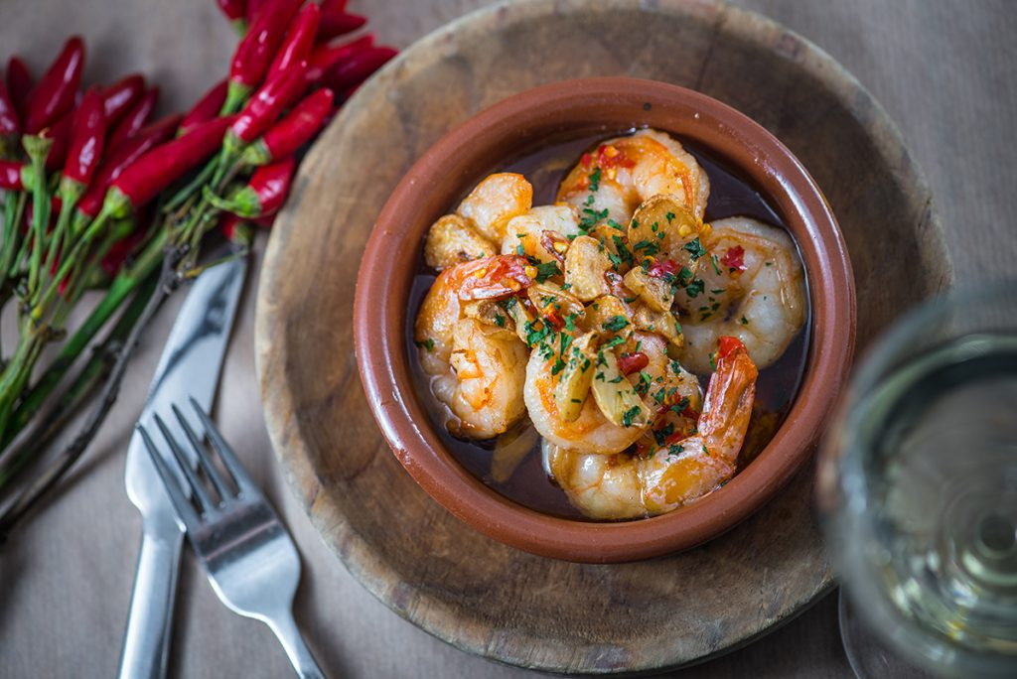 | © Fotó: The Orbital Strangers
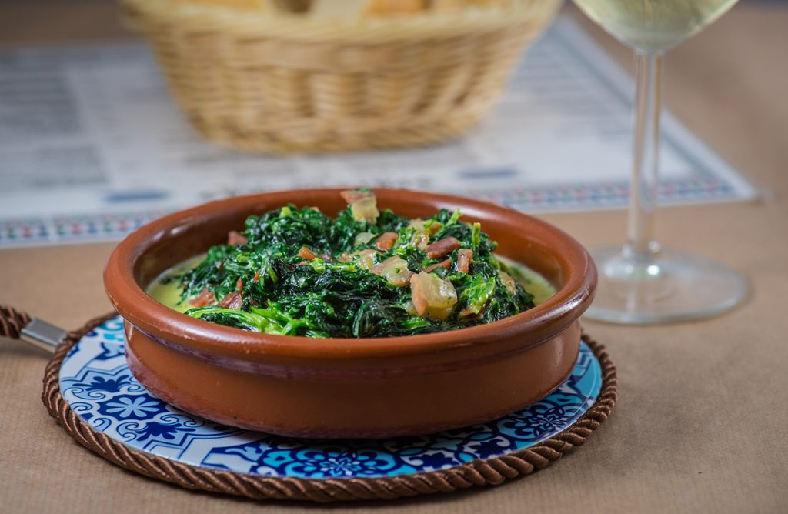 | © Fotó: The Orbital Strangers
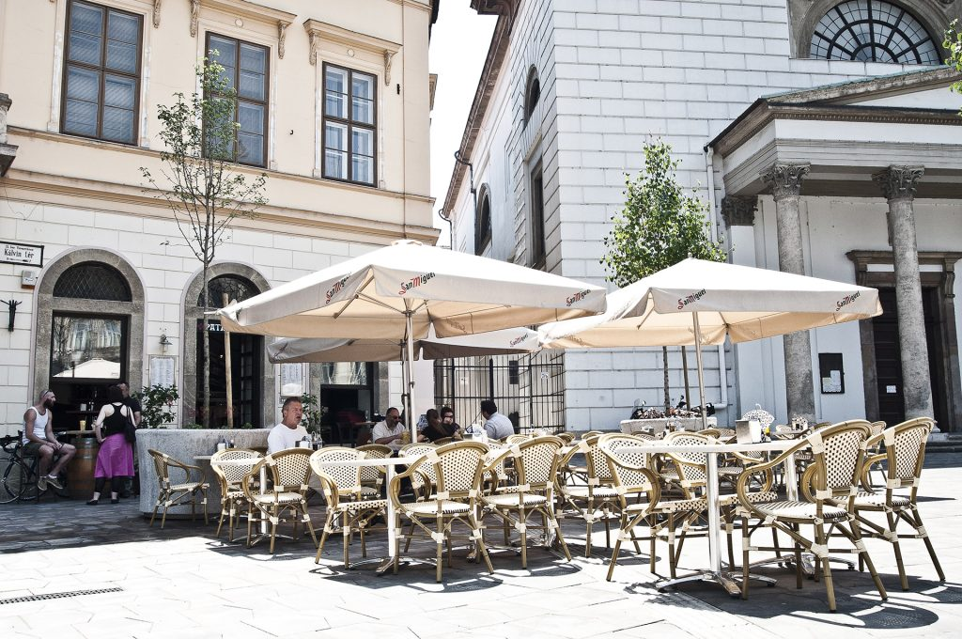 | © Fotó: The Orbital Strangers
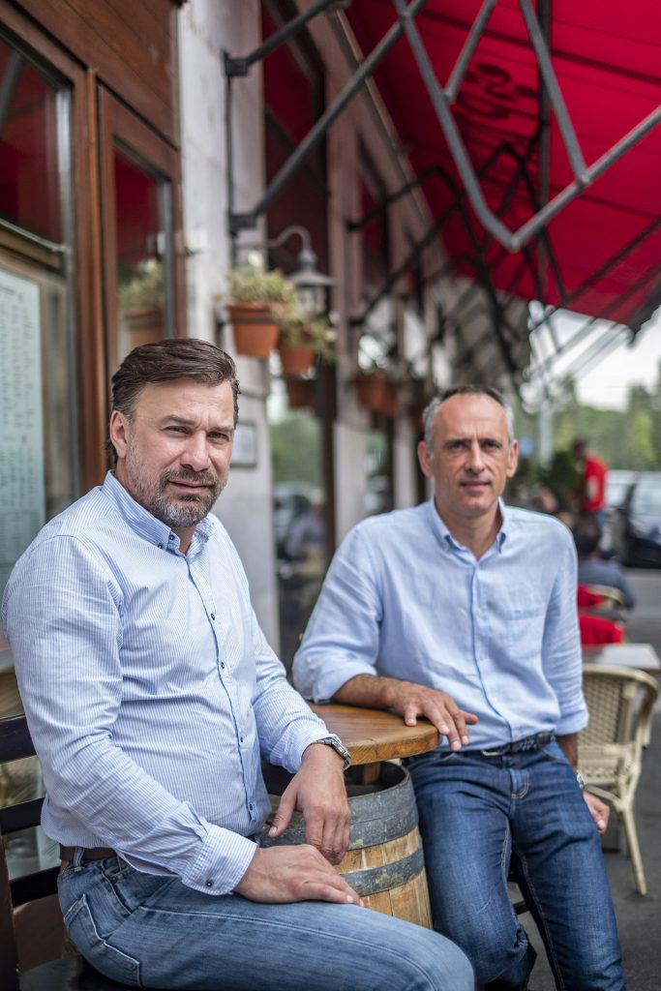 | © Fotó: The Orbital Strangers
Eredeti tartalom: Pata Negra
Továbbította: Helló Sajtó! Üzleti Sajtószolgálat
Ez a sajtóközlemény a következő linken érhető el:

